(1) 登録した活動情報の閲覧
活動情報

～地域包括的感染症対策プラットフォーム～
登録した活動情報を閲覧する場合は以下の手順を行ってください。

- kViewer「ダッシュボード」から活動情報ビュー(府全体)/活動情報ビュー(保健所・二次医療圏)を開きます。
府全体用と保健所・二次医療圏用で以降の手順は同様となります。
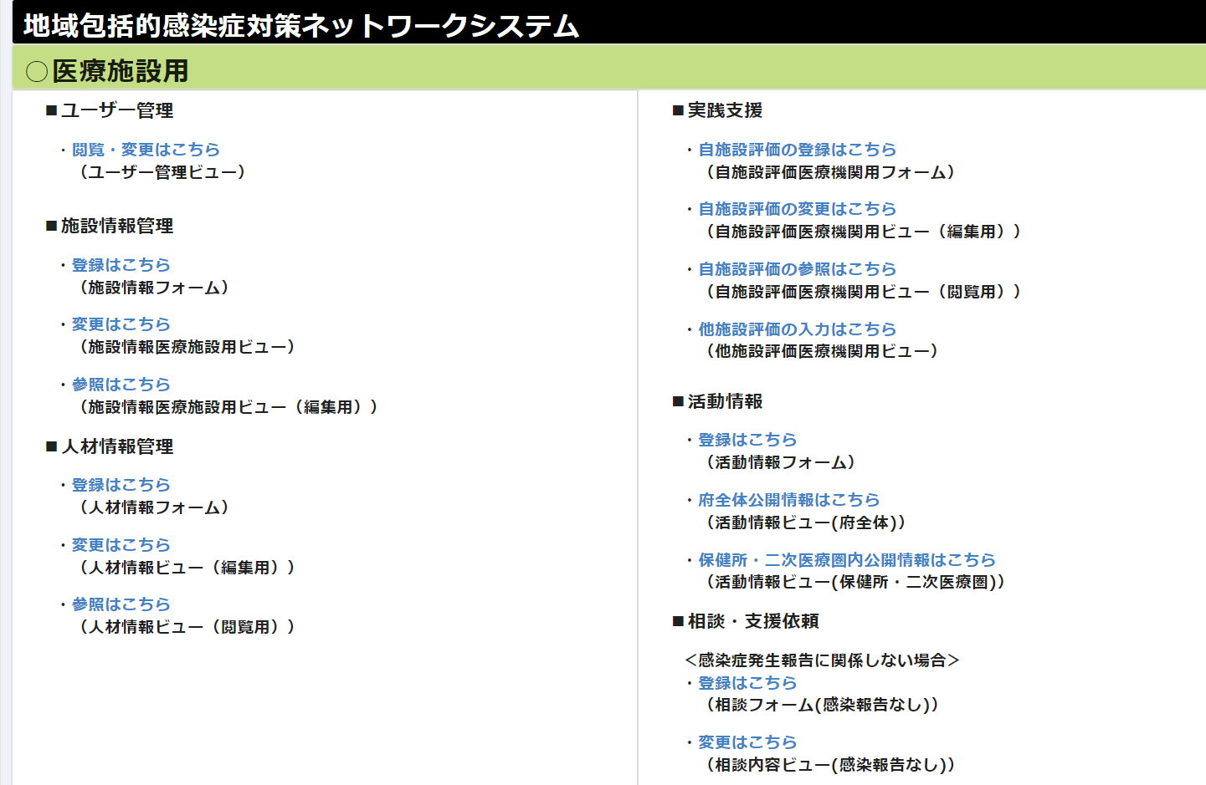

- 活動情報管理ビューの一覧画面で閲覧したい行の左端のボタンを押し、詳細画面を開きます。画面上部の検索欄では、施設名、登録タイトル、登録者名、活動内容で情報を絞り込むことができます。
【活動情報ビュー(府全体)の一覧画面】
絞り込みができます。
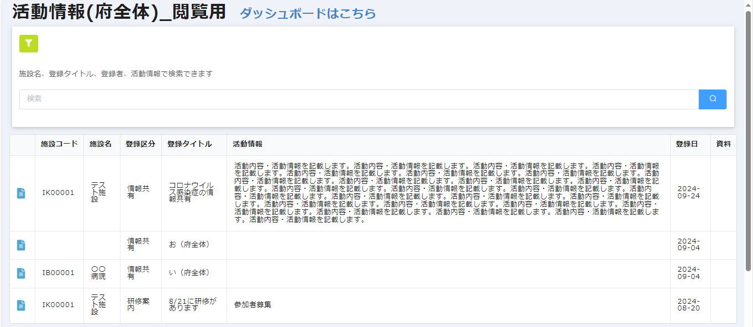
詳細画面を開きます。

- 詳細画面から登録した内容を閲覧できます。
【詳細画面】
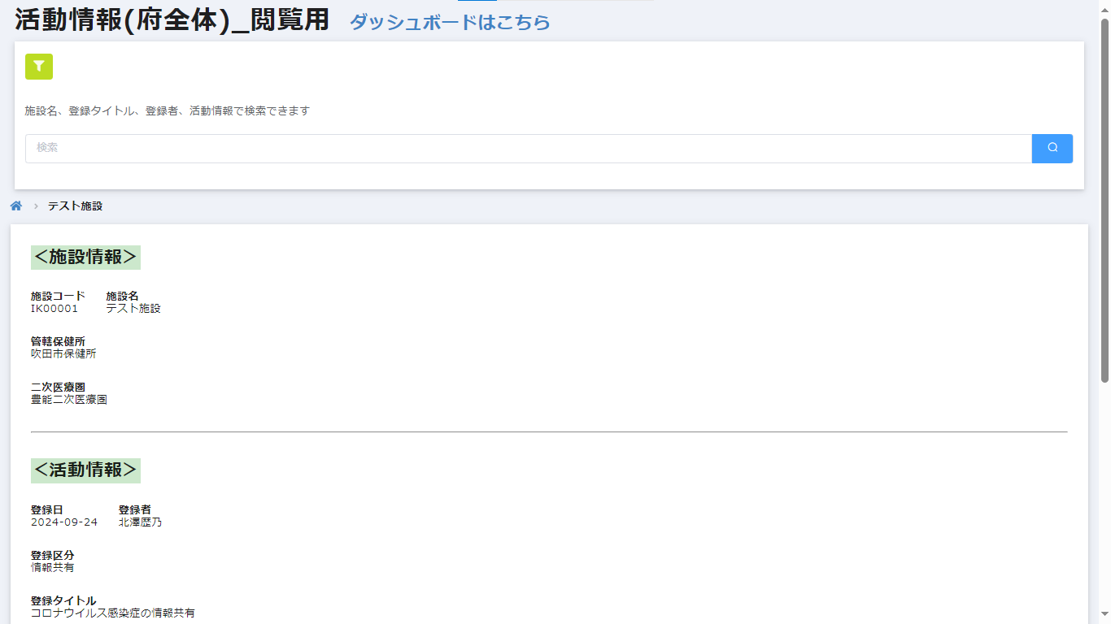
以上の手順で登録内容が閲覧できます。

